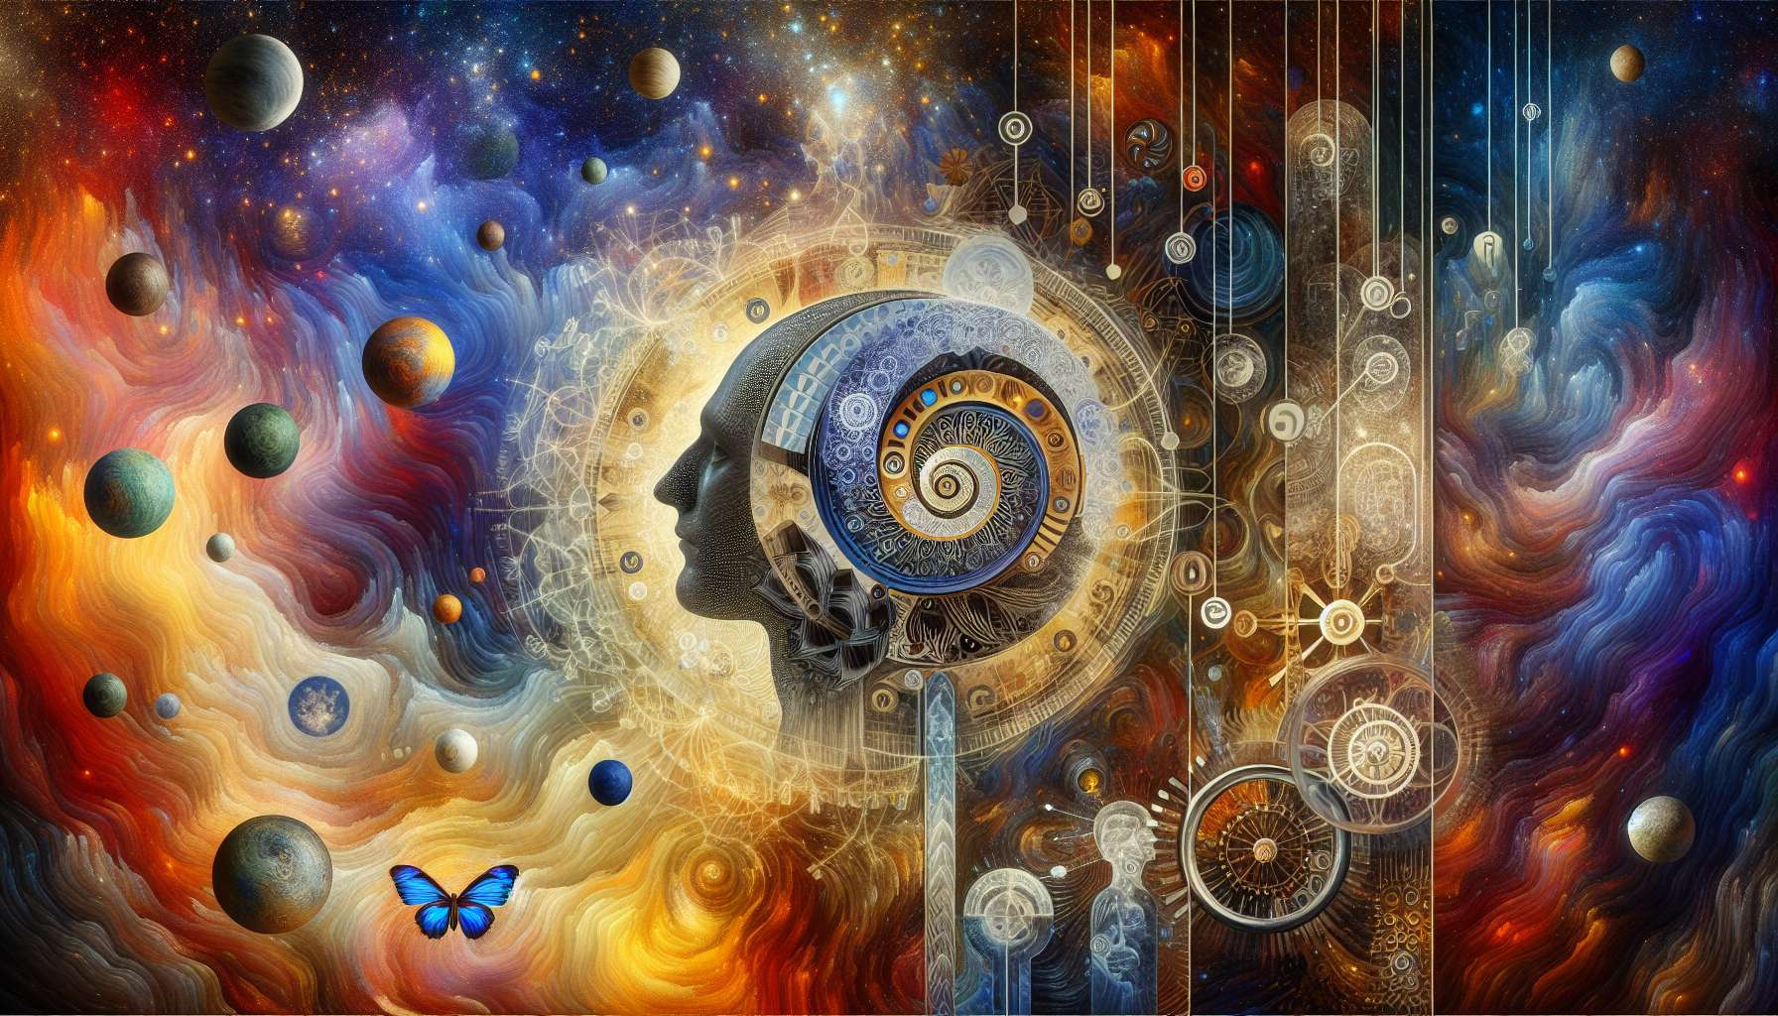

La integración del Anima y del Animus es un proceso clave en el desarrollo psicológico según la teoría junguiana. Se trata de reconocer, aceptar e integrar armónicamente estos arquetipos de lo femenino y lo masculino dentro de la propia personalidad, para acceder a una mayor plenitud y madurez interior.  
  
Este trabajo de integración comienza con una toma de conciencia de las proyecciones arquetípicas que hacemos sobre las personas del otro sexo. Mientras permanezcan inconscientes, el Anima y el Animus actúan como filtros que distorsionan nuestra percepción del otro y nos hacen vivir relaciones estereotipadas, idealizadas o conflictivas. Al reconocer estas proyecciones, podemos superarlas gradualmente para entrar en una relación más realista y matizada con la alteridad masculina o femenina.  
  
El diálogo interior con las diferentes figuras del Anima y del Animus es una etapa importante de este proceso. Puede llevarse a cabo a través de ejercicios de imaginación activa, donde visualizamos e interactuamos con estos personajes arquetípicos, o a través del análisis de nuestros sueños y fantasías. El objetivo es establecer una relación consciente y diferenciada con estas partes de nosotros mismos, acogiéndolas sin juzgarlas y escuchando sus mensajes.  
  
La integración del Anima y del Animus también pasa por el reconocimiento y la expresión de las cualidades que representan en nosotros mismos. Para un hombre, esto puede significar desarrollar su sensibilidad, su intuición, su capacidad para amar y recibir. Para una mujer, puede implicar afirmar más su autoridad, su creatividad, su espíritu de iniciativa y de aventura. Se trata de superar los estereotipos de género para acceder a una identidad más completa y auténtica.  
  
Un hermoso ejemplo de la integración del Anima en la literatura es el personaje de Tonio Kröger en el relato homónimo de Thomas Mann. Escritor en busca de sí mismo, dividido entre sus aspiraciones artísticas y su deseo de normalidad burguesa, Tonio aceptará e integrará gradualmente su sensibilidad y su diferencia como riquezas, en contacto con figuras femeninas inspiradoras e iniciadoras. Su camino ilustra cómo el encuentro y el diálogo con el Anima pueden ser una fuente de creatividad, de conocimiento de sí mismo y de reconciliación interior.  
  
La integración del Anima y del Animus tiene profundas repercusiones en la forma en que vivimos el amor y la relación con el otro. Permite pasar de la fusión y la dependencia emocional a un verdadero encuentro, basado en el respeto de la alteridad y la complementariedad de las diferencias. Cuando estos arquetipos están suficientemente integrados, el otro deja de ser un simple receptáculo de nuestras proyecciones, para convertirse en un ser en sí mismo con el que se puede co-crear una relación evolutiva y nutriente para ambos socios.  
  
La pareja formada por la filósofa Simone de Beauvoir y el escritor Jean-Paul Sartre es una hermosa ilustración de esta integración recíproca del Anima y del Animus. Su relación, basada en la independencia, el respeto mutuo y el intercambio intelectual, testimonia un reconocimiento profundo del otro en su diferencia y su libertad. Cada uno supo desarrollar su propia plenitud interior, sin proyecciones alienantes, a la vez que alimentaba una complicidad amorosa y creadora con el otro.  
  
A nivel colectivo, la integración del Anima y del Animus es también un desafío crucial para superar la "guerra de los sexos" y las relaciones de dominación entre lo masculino y lo femenino. Invita a reconocer y honrar la parte femenina en los hombres y la parte masculina en las mujeres, para avanzar hacia una mayor fluidez y equidad en las identidades y las relaciones de género. Es todo el sentido de las reflexiones actuales sobre la noción de "género fluido" o "tercer género", que buscan superar las oposiciones binarias para inventar nuevas formas, más integradoras y creativas, de vivir su masculinidad y su feminidad.  
  
En el acompañamiento de las personas, el trabajo sobre la integración del Anima y del Animus suele ser un hilo conductor del proceso de individuación. Puede realizarse a través de la exploración de los sueños, las fantasías y las relaciones afectivas, ayudando a la persona a tomar conciencia de sus proyecciones, a dialogar con las diferentes facetas de estos arquetipos en ella, y a expresarlos de manera más consciente y creativa en su vida. Es un camino exigente pero apasionante, que abre a una nueva libertad interior y relacional.  
  
Puntos a recordar:  
  
- La integración del Anima (arquetipo femenino) y del Animus (arquetipo masculino) es esencial para el desarrollo psicológico y el acceso a una mayor madurez interior según la teoría junguiana.  
  
- Este proceso pasa por la toma de conciencia de las proyecciones arquetípicas hechas sobre las personas del otro sexo, para superar los estereotipos y entrar en una relación más auténtica con la alteridad.  
  
- El diálogo interior con las figuras del Anima y del Animus, a través de la imaginación activa o el análisis de los sueños, permite establecer una relación consciente con estas partes de uno mismo.  
  
- La integración implica reconocer y expresar en uno mismo las cualidades que estos arquetipos encarnan, más allá de los estereotipos de género.  
  
- A nivel relacional, este trabajo permite pasar de la fusión y la dependencia afectiva a un encuentro basado en el respeto de la alteridad y la complementariedad.  
  
- A nivel colectivo, la integración del Anima y del Animus invita a superar la "guerra de los sexos" y las relaciones de dominación entre lo masculino y lo femenino, para avanzar hacia una mayor fluidez en las identidades y las relaciones de género.  
  
- En el acompañamiento, la exploración de los sueños, fantasías y relaciones afectivas ayuda a tomar conciencia de las proyecciones y a integrar estos arquetipos de manera creativa, abriendo una nueva libertad interior y relacional.  
  
Aquí hay una síntesis de los puntos clave para recordar de este texto sobre la integración del Anima y del Animus según la teoría junguiana:  
  
Puntos a recordar:  
  
- La integración del Anima (arquetipo femenino) y del Animus (arquetipo masculino) es un proceso esencial del desarrollo psicológico que permite acceder a una mayor plenitud y madurez interior.  
  
- El primer paso es tomar conciencia de las proyecciones arquetípicas que se hacen sobre las personas del otro sexo, para superar los estereotipos y entrar en una relación más auténtica con la alteridad masculina o femenina.  
  
- El diálogo interior con las diferentes figuras del Anima y del Animus, a través de ejercicios de imaginación activa o el análisis de los sueños, permite establecer una relación consciente y diferenciada con estas partes de uno mismo.  
  
- La integración implica reconocer y expresar en uno mismo las cualidades positivas encarnadas por estos arquetipos, más allá de los estereotipos de género (sensibilidad, intuición, autoridad, creatividad...).  
  
- A nivel relacional y amoroso, este trabajo permite pasar de la fusión y la dependencia emocional a un verdadero encuentro, basado en el respeto mutuo y la complementariedad de las diferencias.  
  
- A nivel colectivo, la integración del Anima y del Animus invita a superar la "guerra de los sexos" y las relaciones de dominación entre lo masculino y lo femenino, para avanzar hacia una mayor fluidez y equidad en las identidades y las relaciones de género.  
  
- En el acompañamiento de las personas, la exploración de los sueños, fantasías y relaciones afectivas ayuda a tomar conciencia de las proyecciones y a integrar estos arquetipos de manera creativa, abriendo a una nueva libertad interior y relacional.